学号 | 1023004560


《程序设计综合实验》报告

学 院 | 计算机与人工智能学院
专 业 | 计算机类
班 级 | 计算机类2307
姓 名 | Man
指导教师 | 曾洪梅

日期 2024-4-26

1 实验目的
通过迭代式开发，深入掌握C语言的文件、链表、结构体、动态内存管理等技术，开发实现一个计费管理软件。

2 系统功能与描述
项目概述： 我们完成了一个计费管理系统，旨在满足以下功能需求：
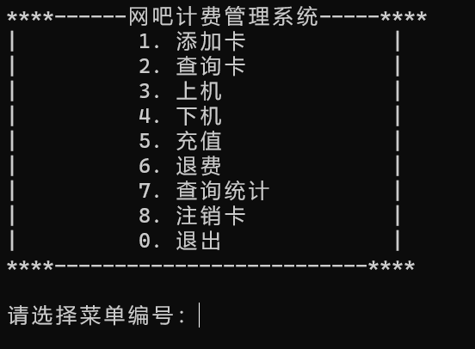
- 添加卡：
  - 用户可以选择卡类型和设置余额等信息。
  - 系统会自动生成卡号，并提供按卡号或姓名查询卡信息的功能。
  - 包括卡号的记录，用户可通过输入卡号进行上机操作。
  - 系统将记录上机时间和机器号，并扣除相应费用。
  - 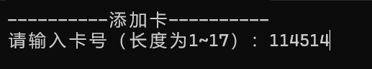
  - 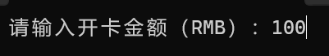
  - 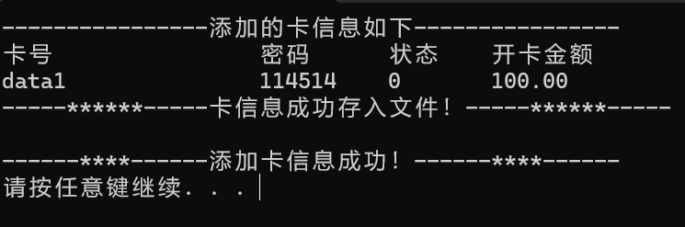

- 查询和上机下机：
  - 1. 模糊查找输入较短卡号序列就可以返回所有包含该卡号序列所有卡的信息
  - 2. 精确查找输入精确卡号序列才可以返回该卡的信息
  - 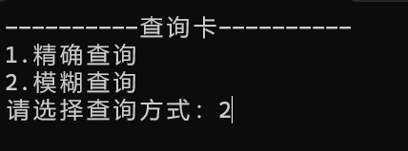
  - 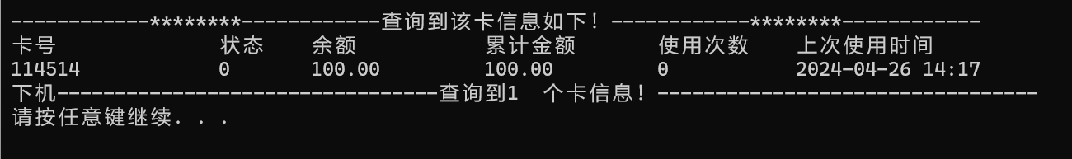
  - 用户可以通过输入卡号进行上下机操作。
  - 系统将记录上下机时间，并计算消费金额，更新卡余额。
  - 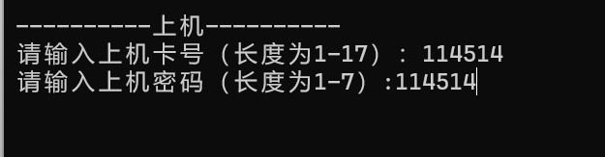
  - 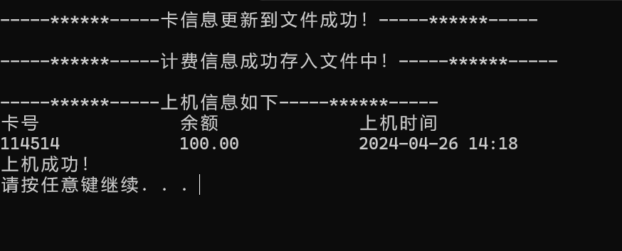
  - 上机成功的画面
  - 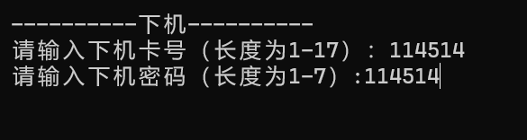
  - 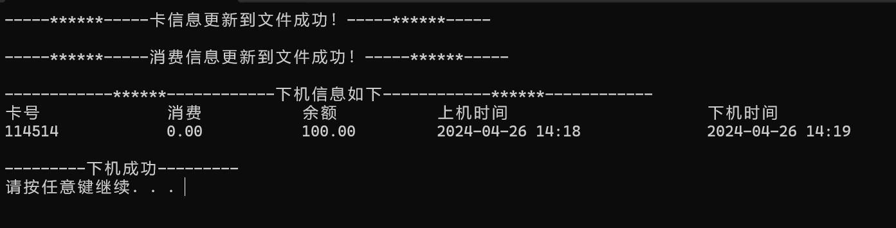

- 充值：
  - 用户可通过输入卡号和充值金额进行充值操作。
  - 系统将更新卡余额。
  - 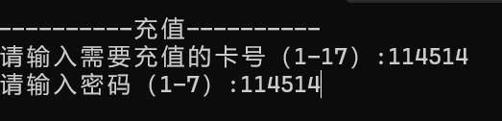
  - 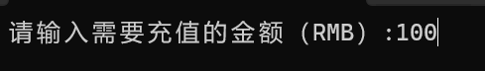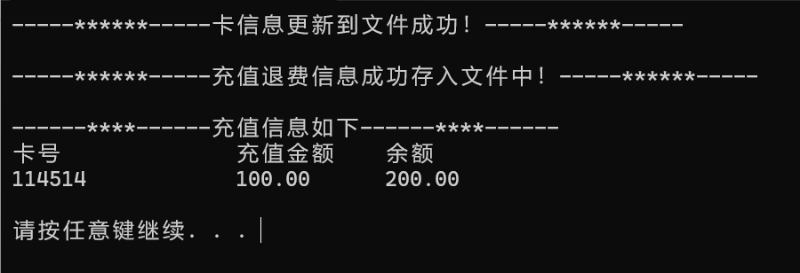
- 退费：
  - 用户可通过输入卡号和退费金额进行退费操作。
  - 系统将更新卡余额。
  - 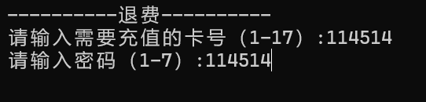
  - 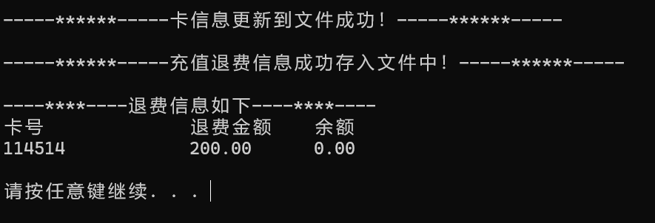
- 查询统计：
  - 用户可选择查询所有卡信息、某时间段内的消费记录、某时间段内的充值记录等。
  - 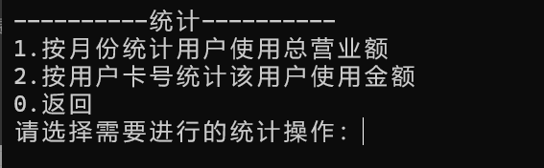
  - 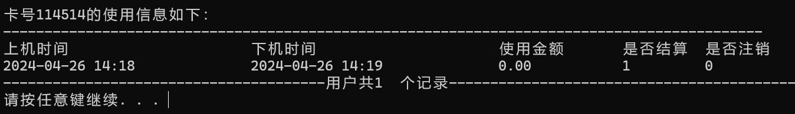
- 注销卡：
  - 用户可通过输入卡号进行注销操作。
  - 系统将删除该卡所有信息。
  - 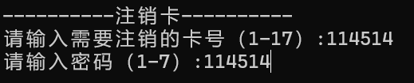
  - 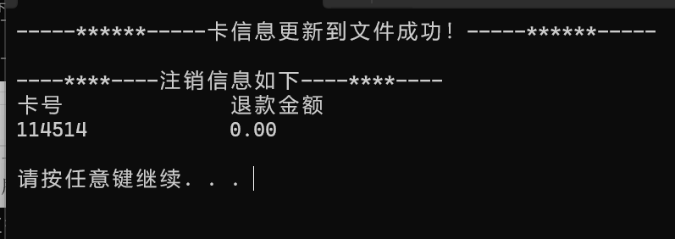
- 退出：
  - 用户可选择退出系统。
3 典型算法分析(完整源码请见光盘)
- 结构体数组 结构体数组是一种用来存储相同类型的结构体实例的数据结构。它允许在一个数组中存储多个结构体，每个结构体具有相同的数据类型但可能具有不同的值。
- 字符串处理函数 在C语言中，字符串处理函数是一组用于操作字符串的函数集合。其中包括：
字符串拷贝函数 strcpy()
作用：将一个字符串复制到另一个字符串中。
(2) 字符串比较函数 strcmp()
作用：比较两个字符串，如果相同则返回0。
- time_t 时间类型 time_t 类型是一种用于表示时间戳的数据类型，它是从格林威治时间1970年01月01日00时00分00秒起至当前时间的总秒数。这种类型的时间戳提供了一种标准的时间表示方式。
拓展： 在 C++ 中，vector 向量是封装好的 STL 库函数，可以实现动态数组，不受固定长度的限制。因此，可以猜想使用 vector 来替代数组，解决数组长度限制的问题，但是vector的时间空间复杂度是O（n），这是需要考虑到的地方。
4. 这是关于链表操作的典型算法分析：
- 插入节点：
  - 创建一个新节点，并将卡的信息保存到节点中。
  - 将新节点插入到链表的末尾。
- 删除节点：
  - 使用 for 循环遍历链表。
  - 使用 delete 函数释放要删除的节点的内存空间。
- 查找节点：
  - 遍历链表，查找与查询条件匹配的节点。
  - 输出匹配节点的信息。
  - 对于模糊查询，利用 while 循环和 strstr 函数实现。
操作链表时能够有效地进行插入、删除、查找等操作。

- 过程中创建了一个链表，如果不主动释放堆区的内存空间，可能会导致程序崩溃。因此，在程序调用结束时，我会调用 delete_list() 函数来释放链表所占用的内存空间，以避免内存泄漏问题。

- 本程序中的算法设计主要是针对卡信息的查找、匹配和更新等问题。需要考虑到多种情况，如卡号不存在、密码不匹配、卡状态不正确、卡余额不足等问题。在设计算法时，需要充分考虑这些情况，并进行错误处理，以提高程序的可靠性。

- 主要难点在于文件读写和链表操作的结合。与仅使用链表相比，文件与链表的结合需要更多的文件读写操作，包括文件的打开、读取和写入等。同时，需要考虑文件读写操作的正确性和效率。
- 链表存储卡信息：采用链表存储卡信息，便于对卡信息的增删改查，操作简便，效率高。
- 二进制文件保存卡信息：将卡信息以二进制文件形式保存到磁盘中，方便后续读取和更新卡信息，同时避免了文本文件的编码问题。
- 时间计算：根据上机时间和下机时间计算消费金额，需要使用时间计算的算法，可采用time.h库中的函数实现。
- 消费记录的保存：消费记录的保存需要使用链表，每次下机时将消费记录保存到链表中，方便查询和统计消费金额。
- 查询统计功能：查询统计功能需要遍历卡信息链表，查找满足条件的卡，然后对相应的记录进行统计和输出。
- 在注销卡功能中，需要进行查找和更新操作。首先需要遍历链表查找到要注销的卡号，如果找到则将该卡的状态设置为已注销，并更新链表和文件中的卡信息。链表被选用来存储卡信息，因为链表能够支持动态增删操作，更便于进行更新操作。
- 对于每月盈利状态查询， 代码是一个统计每月上机获取金额的函数 statisticMonth。该函数首先要求用户输入要统计的年份和月份，然后进行输入的时间合法性检查。如果输入的年份或月份不在合理范围内，将输出错误提示并返回。接着调用 doStatisticMonth 函数来执行实际的统计操作，将结果存储在 fTotalUse 中。最后，函数会输出查询到的信息，显示输入年份和月份的总使用金额。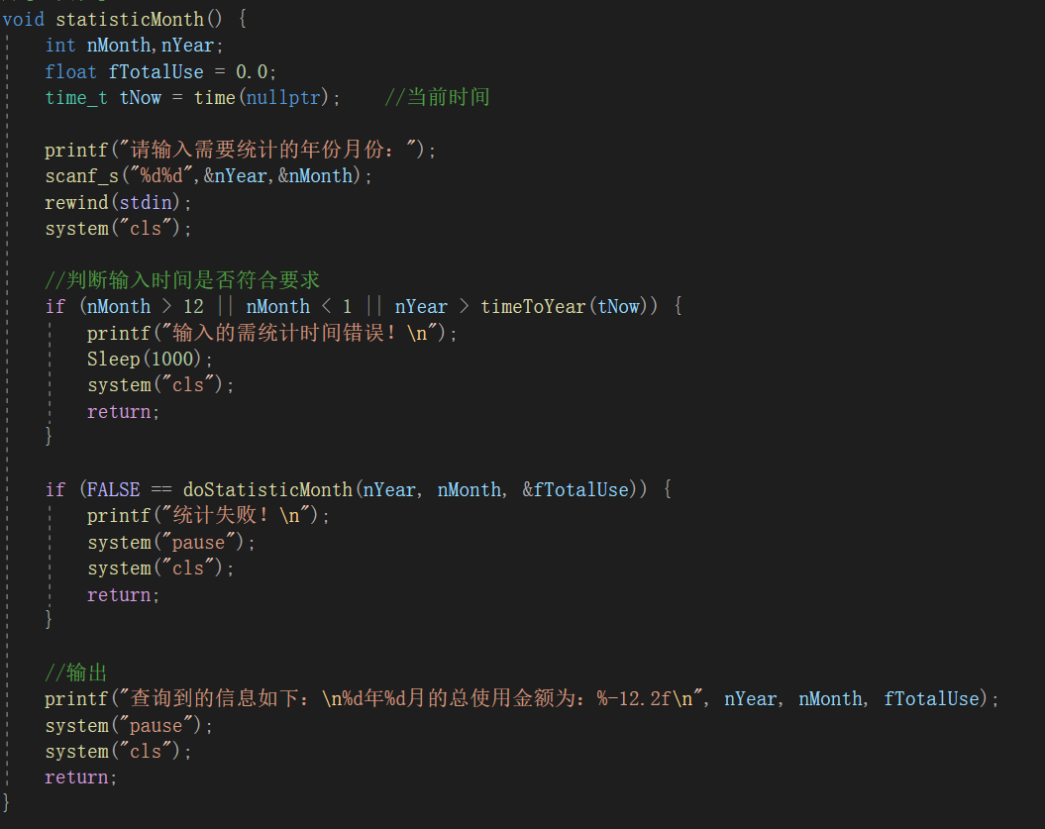
- 对于个人实现了统计指定用户上机数据的函数 statisticUser。函数首先要求用户输入需要查询的用户卡号，然后调用 doStatisticUser 函数执行实际的查询操作。根据查询结果，如果未查询到用户数据或发生错误，会输出相应的提示信息并返回。如果查询到了用户数据，将逐条输出该用户的使用信息，包括上机时间、下机时间（如果已下机）、使用金额、结算状态和注销状态。最后会统计记录数并输出总记录数。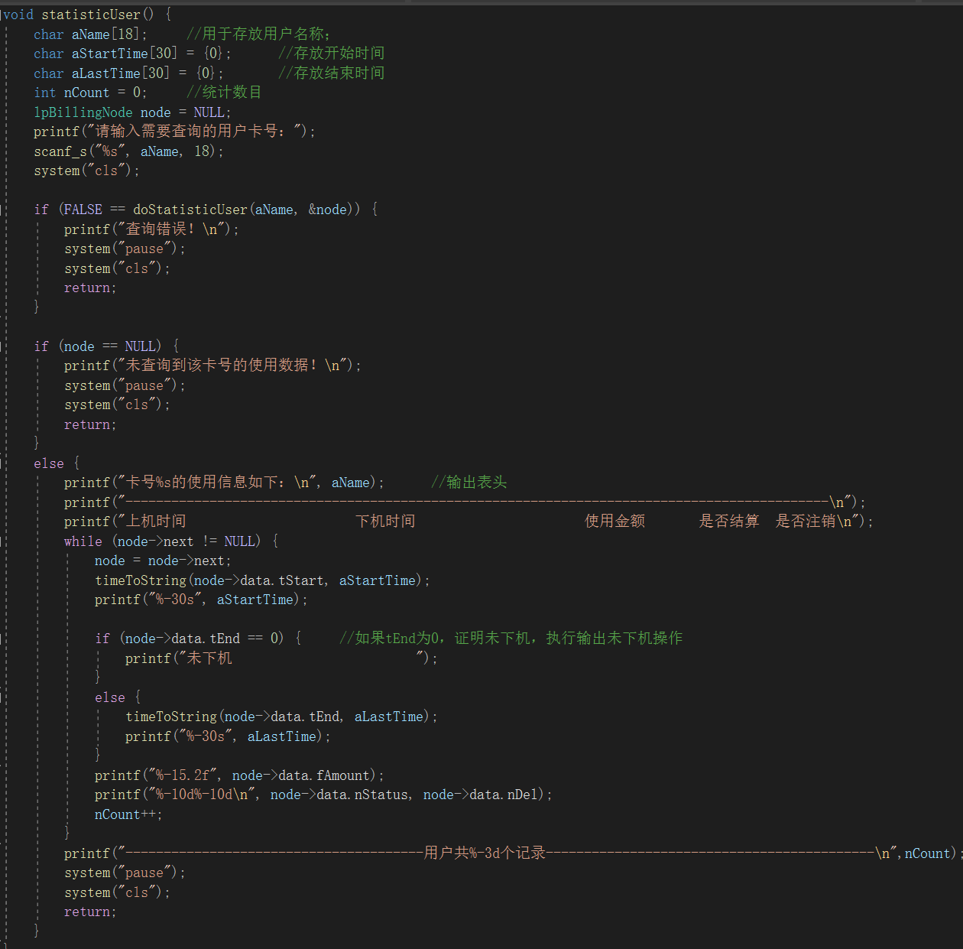

4 开发难点与体会
对于C语言掌握不实的我，第一次涉及课程作业之外的工作程序设计，对没有一字不差的设计要求的实验，刚开始设计时是完全摸不到头脑的程序中对指针、链表的使用要求很严格，稍不注意就会导致程序出错，与自己心中所想的输出内容有出入，这就是因为基础不严和实践较少导致的经典问题
1.开发的好处：通过迭代开发，我们可以逐步完善系统的功能，同时也能及时发现和解决问题。在本次实验中，我们在第一次实验的基础上进行了迭代，逐步实现了添加卡和查询卡的功能。这种迭代的方式使得我们能够提前解决一些问题，如文件读写和数据存储格式等，从而更加高效地开发系统。
2.体数组的应用： 结构体数组是C语言中常用的数据类型，它允许我们方便地存储多个结构体变量。在实现计费管理系统时，结构体数组可以很方便地管理多张卡的信息。我们可以使用结构体数组来存储每张卡的类型、余额等信息，从而实现对卡的有效管理。
3.操作和内存管理是这个项目中的主要挑战。与数组实现相比，链表实现需要更多的内存管理，包括节点的创建、释放以及指针的操作等。同时，链表操作的复杂度也较高，需要特别注意指针的指向和操作的正确性。
在开发过程中，我遇到了一些问题，主要集中在链表节点的创建和释放，以及链表的遍历。通过仔细思考和调试，我逐步解决了这些问题，并对链表操作有了更深入的理解和掌握。
通过这次实验，我深入理解了动态内存分配和链表操作的原理和方法。通过与数组实现的对比，我更清晰地认识到链表的优点和适用场景，以及之后的树为什么被如此重视，感慨道人类的智慧。
- 实验使我深刻认识到了程序开发的复杂性和细节性。在设计和实现程序时，必须考虑到多种情况和异常情况，以确保程序的正确性和可靠性。除此之外，程序开发还需要持续的调试和测试，并对程序进行优化和改进，以提高程序的效率和用户体验。
- 对于充值和退费功能，最初考虑采用与下机功能类似的计费方式，即在卡信息中记录消费金额，然后进行加减运算。但是这样会增加系统复杂度，并且在退费时需要对之前所有的消费记录进行撤销，操作繁琐。因此最终选择直接在卡余额上进行加减运算，实现更加简单。

5 实验总结
大学生活自由度比较高，这也造成了不同学生对专业知识掌握程度深浅的不同，有许多同学已经能在这个阶段根据自己的知识掌握情况，自行设计代码并成功运行，这对我来说是一种打击，也更是一种激励：同样的校园生活，人与人之间的差距如此之大，对谁来说都是一种难以令人接受的事实，在惊讶的同时也会对过去的自己感到惋惜、后悔，这些情绪都是在所难免的；因此激励的层面显得尤其重要，给陷入自我怀疑的人以成就感本次实验为我提供了一个极佳的机会。
本次实验让我学习了如何设计和实现一个计费管理系统。在实践过程中，我掌握了文件读写、链表数据存储和管理，以及算法设计等关键知识。通过这个项目，我更深刻地认识到了程序开发的复杂性和细节性，同时也提升了我的编程技能和思维能力。
界面设计的重要性：在控制台应用程序中，界面设计显得尤为重要，需要考虑到用户的使用习惯和需求，设计一个用户友好的界面可以提高交互性，提高系统的使用效率。

用户输入和界面交互：在控制台应用程序中，需要考虑到用户的输入和界面的交互，需要处理用户的输入，根据用户的选择来执行相应的操作，这需要有一定的逻辑思维和编程技巧。
在实验过程中，我遇到了诸多挑战，包括链表操作、文件读写和算法设计等方面的问题。但通过不断的学习和实践，我逐渐掌握了解决这些问题的方法。同时，我也认识到编程是一项不断学习和实践的技能，需要不断更新自己的知识和技能。
《程序设计综合实验》成绩评定表

班级：计算机类2307 姓名：man 学号：what can I say
序号 | 评分项目 | 满分 | 实得分
1 | 学习态度认真、遵守纪律 | 10
2 | 迭代开发进度合理，提交结果正确 | 40
3 | 代码规范、注释清晰、可读性好 | 10
4 | 软件功能完善、运行正确 | 20
5 | 验收情况良好 | 10
6 | 报告规范、描述清晰准确 | 10
 |  | 总得分
评语：

指导教师签名：
2024 年5月 日

